

**QUALIDADE DE SOFTWARE**

Nome completo

Rodrigo Campanella

Análise de Qualidade

Garantia de qualidade para produto eletrônico (notebook)

Cidade

Rio de janeiro / RJ

Ano

07/01/2025

# RESUMO

Resumo do projeto – Garantia de qualidade para produto eletrônico (notebook)

Este projeto tem como objetivo assegurar a qualidade e o desempenho de notebooks por meio de processos estruturados de testes. A proposta abrange desde a análise de hardware e software até a avalição de usabilidade, desempenho e durabilidade do dispositivo. Utilizando metodologias ágeis e ferramentas de controle de qualidade, buscamos indentificar falhas, otimizar o funcionamento e garantir a satisfação do usuário final.

O processo inclui testes manuais e automatizados, simulando condições reais de uso, como abertura de múltiplos programas, execução de softwares pesados e verificações de compatibilidade com diferentes sistemas operacionais, teste de bateria, resistência física ,garantindo o produto mais robusto e confiáveis para o usuário final.

# SUMÁRIO

1. RESUMO 2

2. SUMÁRIO 3

3. INTRODUÇÃO 4

4. O PROJETO 5

4.1 Detalhes do produto ou serviço 5

4.2 Tabela de Análise 5

4.3 Relatório 6

4.4 Evidências 7

4.5 Onde encontrar 8

5. CONCLUSÃO 8

6. REFERÊNCIAS BIBLIOGRÁFICAS 8

# INTRODUÇÃO

Este projeto tem como objetivo principal analisar e avaliar a qualidade de um notebook, considerando aspectos técnicos, funcionais e de usabilidade. Em um mercado altamente competitivo e em constante evolução tecnológica, garantir a entrega de produtos confiáveis e eficientes é fundamental para atender às expectativas dos consumidores e manter a credibilidade da marca.

A análise será conduzida por meio de testes criteriosos, abordando tanto o hardware quanto o software do dispositivo. Questões como desempenho, durabilidade, conectividade e ergonomia serão avaliadas com base em critérios específicos e métodos padronizados de controle de qualidade. Além disso, serão realizadas simulações de uso diário e testes de estresse para identificar possíveis falhas ou limitações no produto.

O projeto também contempla a elaboração de um relatório detalhado com percepções e evidências obtidas durante a execução dos testes. Esse relatório servirá como base para sugestões de melhorias e ajustes no produto, contribuindo para a entrega de um notebook mais robusto e alinhado às necessidades do público-alvo.

Espera-se que, ao final deste trabalho, seja possível fornecer informações valiosas para a otimização do produto, promovendo a melhoria contínua e fortalecendo sua posição no mercado.

# O PROJETO

Coloque se no papel de um auditor de qualidade e escolha um produto ou serviço de sua preferência para fazer sua análise. Pode ser um produto como equipamentos eletrônicos, materiais de escritório, celulares, alimentos, embalagens, roupas etc. ou serviços como plataforma de streaming (Netflix, Amazon, Disney +, etc.) ou algum aplicativo de celular. Importante que seja algo de seu uso pessoal para facilitar sua análise.

Avalie todas as dimensões do produto ou serviço, como durabilidade, material, usabilidade, performance, acessibilidade etc. Acrescente itens que achar necessário para esta análise. Seja criterioso em sua análise e não poupe detalhes, pois isto vai te ajudar no futuro escrever bons relatórios de qualidade.

## Detalhes do produto ou serviço

|  |  |
| --- | --- |
| **Nome do produto ou serviço:** | **XP2000** |
| **Fabricante:** | **intelcare** |
| **Tempo de uso:** | 36 horas |
| **Outros detalhes relevantes sobre o produto:** |  |

## Tabela de Análise

|  |  |  |
| --- | --- | --- |
| **Característica** | **Sua percepção** | **Referência da evidência [caso tenha]** |
| **Usabilidade:** | A usabilidade do notebook é satisfatória, com design funcional, teclado confortável, touchpad responsivo e tela de boa qualidade. No entanto, a visibilidade sob luz intensa e a quantidade limitada de portas USB podem ser aprimoradas. | Ex. Imagem 5: descrição da imagem |
| **Matéria prima:** | Feito com plástico muito resistente e nas partes que mais sofre estresse foi adicionado algumas partes em metais. |  |
| **Performance:** | Alta performace, foi testado até o limite que uma pessoa possa usar, bateria durou 48 horas ligada na tela inicial e 24 horas com varios programas rodando no maximo |  |
| **Design:** | Muito confortável, as mãos não ficam cansadas ao usar o tecaldo,as teclas são suaves e um material leve e resistente |  |
| **[acrescente mais um a sua escolha]** |  |  |

## Relatório

O notebook analisado foi testado em diferentes cenários de uso, abrangendo atividades cotidianas, trabalho remoto e entretenimento. O item foi utilizado com frequência diária por um período de 2 semanas, envolvendo moradores da residência que participaram dos testes para avaliar usabilidade, desempenho e ergonomia.

A usabilidade foi considerada satisfatória devido ao design funcional, teclado confortável e touchpad responsivo. No entanto, notou-se uma leve dificuldade de visualização sob luz intensa e uma quantidade limitada de portas USB, o que pode restringir o uso simultâneo de periféricos.

Em termos de matéria-prima, o notebook se mostrou resistente, utilizando plástico durável e reforços metálicos nas áreas de maior estresse, proporcionando segurança contra impactos leves.

A performance surpreendeu positivamente, com alta capacidade de resposta e estabilidade mesmo ao executar múltiplos programas simultaneamente. A bateria demonstrou excelente autonomia, suportando 48 horas na tela inicial e 24 horas com programas exigentes em uso.

O design leve e ergonômico se destacou, proporcionando conforto mesmo em usos prolongados. As teclas macias e bem espaçadas facilitaram a digitação, reduzindo fadiga nas mãos.

Conclui-se que o notebook avaliado apresenta bom desempenho e qualidade geral, sendo recomendado para uso profissional e pessoal. Pequenos ajustes na visibilidade da tela e na quantidade de portas USB podem melhorar ainda mais sua funcionalidade. As percepções coletadas foram documentadas com imagens e testes, compondo um relatório detalhado para orientar futuras melhorias do produto.

## Evidências

Acrescente prova visuais do seu item de análise e detalhes demonstrando o que foi analisado, como por exemplo, o tipo de material. A evidência pode ser um print ou foto. Coloque a descrição da imagem.   
Preserve as informações pessoais caso apareça na imagem. Corte ou pinte as informações como endereço, nome completo, telefone, e-mail, etc.

Exemplos de evidências:  
  
Print:

  
Imagem 1: amaozn

Foto:

`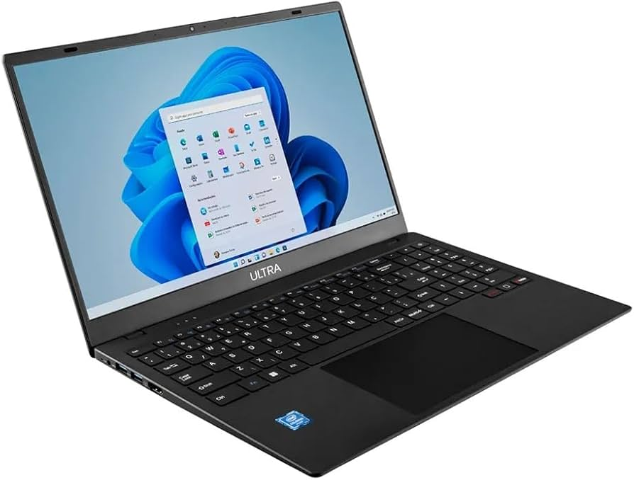

Imagem 2: notebook

## Onde encontrar

Coloque onde encontrar seu produto ou serviço. Se for produto, onde encontrar, se em uma loja física ou loja online (coloque o link) e se for serviços ou aplicativos o link como downloads na *Apple Store* ou *Google Play*.

# CONCLUSÃO

Aprendi que temos que avaliar e olhar o produto com foco, e analisar com cama paso a paso .

# REFERÊNCIAS BIBLIOGRÁFICAS

ABNT. NBR ISO/IEC 25010:2011. Engenharia de Software - Qualidade de Produto e Avaliação. Rio de Janeiro, 2011. ABNT. NBR 6023:2018. Informação e Documentação - Referências - Elaboração. Rio de Janeiro, 2025. PRESSMAN, Roger S. Engenharia de Software: uma abordagem profissional. 8. ed. São Paulo: McGraw Hill, 2016. SOMMERVILLE, Ian. Engenharia de Software. 10. ed. São Paulo: Pearson, 2019.